# PAERT II - FOSSATI 品牌故事

_

无法忽视的品牌基因 米兰的设计精髓

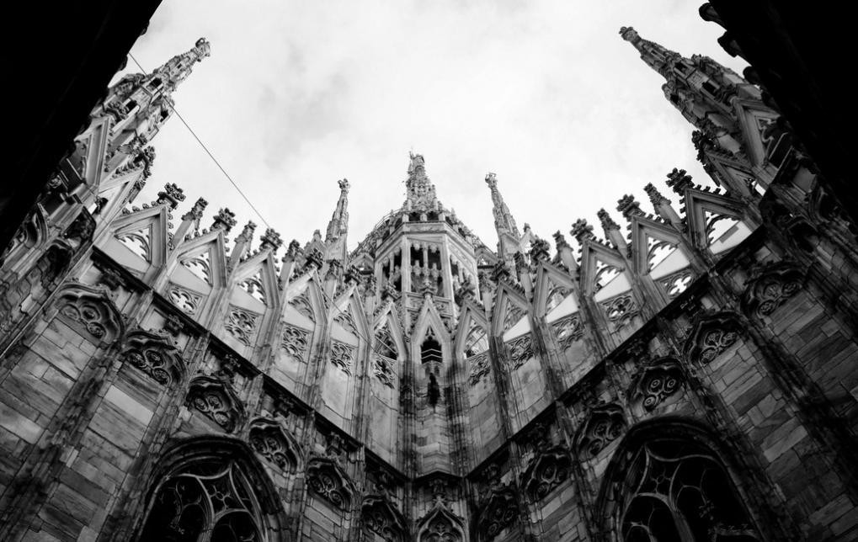

如果这世界上有座城市，仅仅一瞥即可识别出她的独特气质，那就是米兰。

极具摩登感与古典气质于一身，在此孕育出的作品即如同其流淌的文化基因，强烈而自然地，游走在经典文化的沉淀与极致现代感之间的完美平衡。

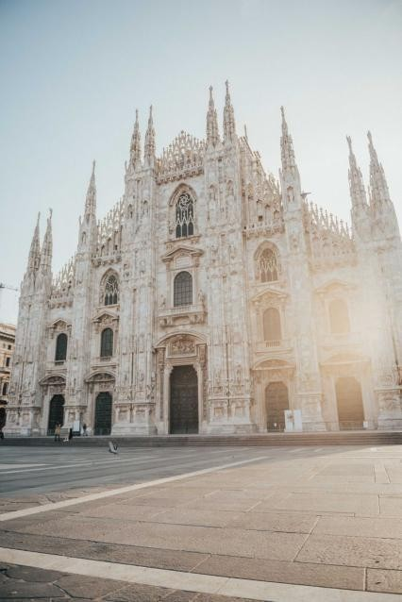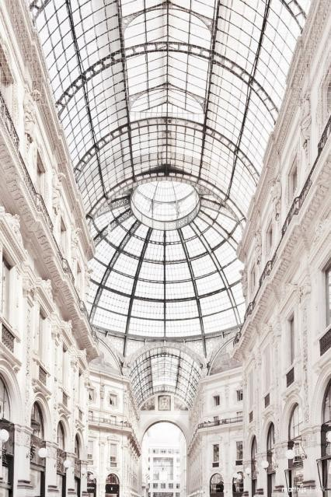

得益于米兰城市中无数经典建筑的美学熏陶下，米兰⼈在其每日的精致生活方式中，骨子里不觉形成了对建筑、空间与家居⽆可挑剔的好品味。

FOSSATI，一个拥有着纯正米兰血统的家具品牌于此诞生。



/



一切源于 52 年前，FOSSATI 的母公司即意大利知名家具企业 FORMARREDO DUE，经过长达半个世纪⼼血的家族经营，在时代变化中不断成长，现在与意大利知名设计师 Marco Fossati 合作，打造了当代经典 - FOSSATI 家具品牌。

而注定其与众不同的是 FOSSATI 正是因为当下的时代属性⽽熠熠生辉：源于历史，诞于今日，心向明天。

# 三部曲 I - 源于历史

故事始于1967 年，毕⽣专注于家具设计事业的创始人Valter Lanzini 在意大利最大的家具制造区Lissone 成立了自己的LANZINI MOBILI 家具公司，开启了从设计到制造的全产业，这即是 FORMARREDO DUE 的前身。



创始人：Valter Lanzini Anna Giovanni

80 年代，公司交给⼉女Giovanni 及 Anna 打理， 并正式更名为 FORMARREDO DUE。保留⼀代精神传承的同时进⾏更新，从初期的家具制造逐渐发展成了多方位的家居服务体系—360 度家居服务项目。至此，其事业迅速扩张到了遍及欧洲等全球各地，并与Giuseppe Carè等知名设计师合作至今。

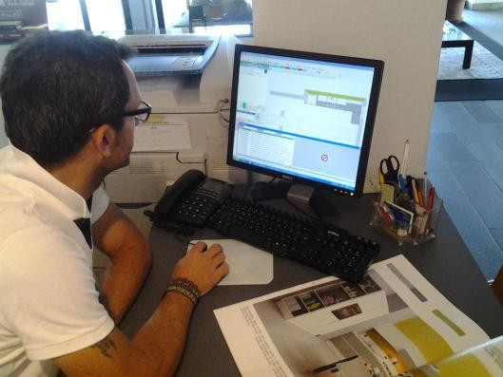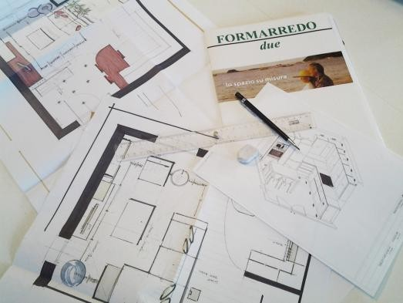

摄于FORMARREDO DUE 公司

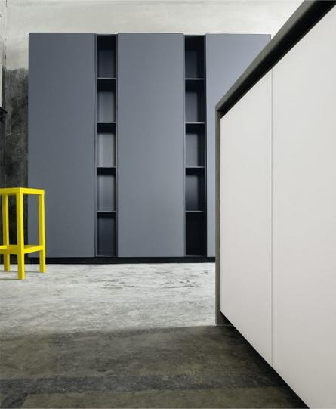 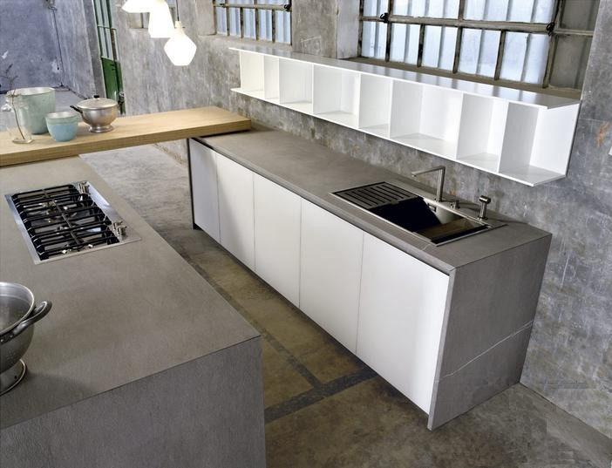

FORMARREDO DUE 家居

# 三部曲 II - 时代传承

著名作家和艺术评论家乌贝托·艾科说过，如果说别的国家各有其设计理论，意大利则不仅拥有一套设计哲学，在其之上，具备的是专业的全设计产业链能⼒将其实现。

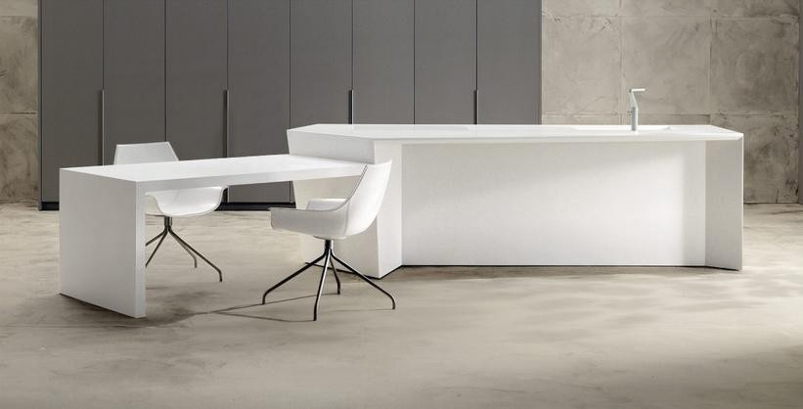

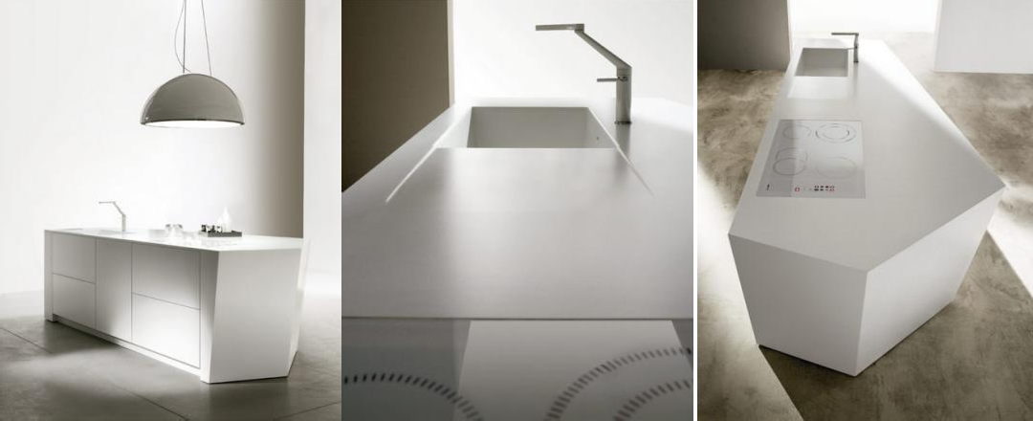

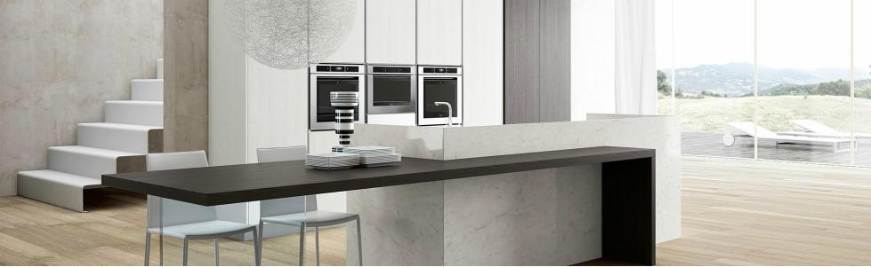

Formarredo due 家居

Formarredo due 至今 52 年年的历史中，通过 3 代人不断注入新鲜的血液、创新的设计及思维和稳定合作方，而唯一不变的就是意大利人深⼊骨髓的匠者⼈心，从守护传统工艺到现代经营，工匠精神是意⼤利的一种恪尽职守的行业自律，滋养着全社会 继承传统，开拓创新。

# 三部曲 III - 诞于今日

在米兰这座前沿时尚之都愈发年轻而国际化的今天，FORMARREDO DUE 在时代背景下再次全心出发，与极具个性与年轻血液的米兰设计师 Marco Fossati 携手，以其姓氏命名，打造了全新一代的面向国际化都市生活方式的年轻品牌 FOSSATI。

当我们今天再说起文化的碰撞与融合，早已不是所谓“联名”层⾯的肤浅表现。当 FOSSATI 品牌来到东⽅，即深信不疑地选择

生根上海，一切都不是理所当然。

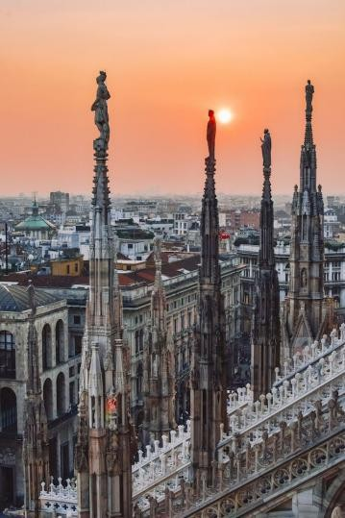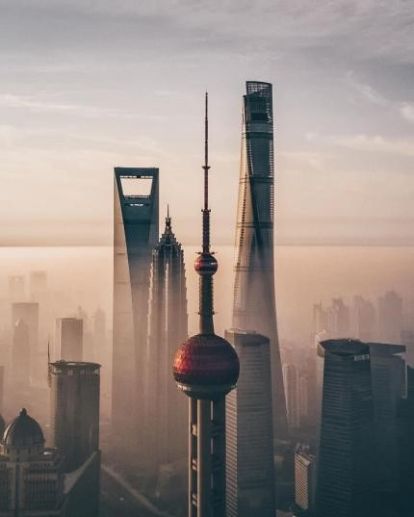

Milan Shanghai

米兰与上海，它们有着那么多的相似之处。它们骄傲、时髦、传统而开放、保持自我而海纳百川。FOSSATI 将在 MNM 的特属空间，带来一个唤醒耳⽬轻触灵魂的当代理想生活憧憬。

# Fossati 详细介绍

Marco Fossati，同样是如此一个多元融合。他最擅长的，是找到一切的平衡点，以天生的直觉，精准分割与表达。

由于建筑室内设计的职业个性，多⾯性的 Marco 在工作时是一丝不苟的沉稳认真人格， 而私下交往中则⾮常的轻松幽默。常年的马拉运动让他时刻保持着清醒的头脑，这也是其中一个原因，他能将一切不同文化理念的灵感，以高识别度的现代简约风格进行塑造。

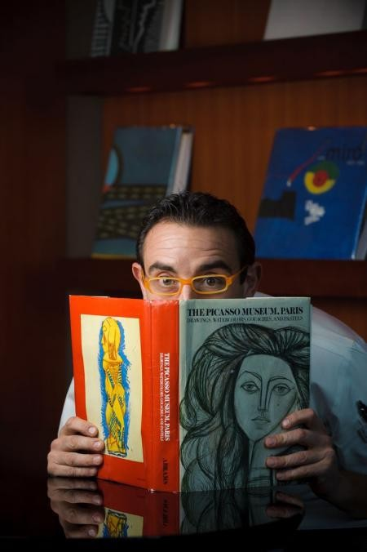

Marco Fossati

一个常常穿着明快色彩的设计师，却可以驾驭任何浮夸元素，“夸张”在他的身上永远都那么的合适并不突兀。看到他的作品与本人，很难联想到是同一个人，总会给予客户无穷惊喜。

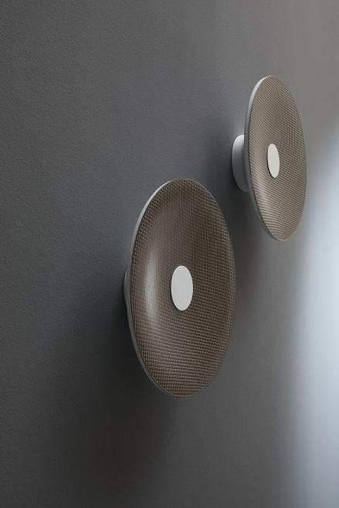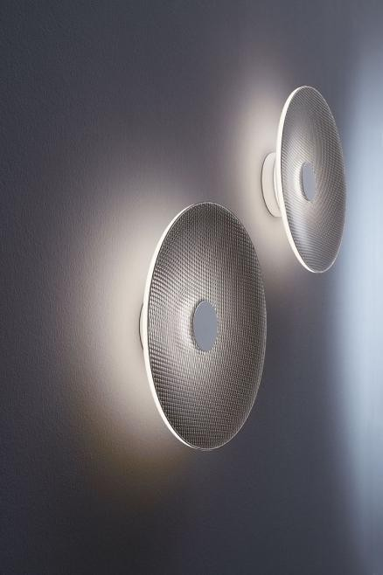

Marco Fossati 灯具设计作品